La hornacina votiva situada en la esquina de Via Tanari Vecchia con Via Avesella representa a la Santísima Virgen con el Niño. Se trata de una imagen sagrada de gran relevancia histórica y arquitectónica para el distrito de Porto y el centro de Bolonia, engastada en una fachada que recrea con maestría el estilo románico.
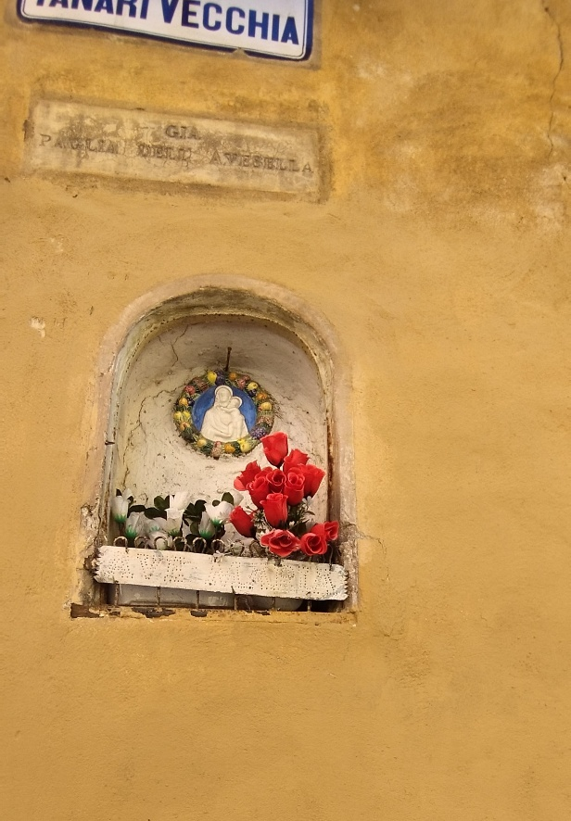
[SPLIT_BLOCK:edicola_madonna_con_bambino.jpg]

Detalles Artísticos y Arquitectónicos
- La Obra: Una hornacina dedicada al culto de la Virgen. Aunque muchas hornacinas boloñesas están vinculadas a la Virgen de San Luca, esta destaca por el cuidado y la elegancia de su marco arquitectónico.
- Arquitectura y Restauración Histórica: La fachada fue diseñada por el arquitecto Edoardo Collamarini y realizada por Alfonso Rubbiani, figuras clave de la restauración histórica y del renacimiento neomedieval en Bolonia entre finales del siglo XIX y principios del XX.
- Análisis Visual y Elementos Destacados:
  - El Tema: En el interior del nicho se aprecia un medallón cerámico (al estilo Della Robbia o una fiel reproducción) que representa a la Virgen con el Niño, enmarcado por una colorida guirnalda de flores y frutas.
  - La Inscripción: Sobre el arco del nicho se lee una antigua inscripción parcialmente visible: "COMPAGNIA DELL'AVESELLA". Esto confirma la vinculación con la histórica cofradía del mismo nombre que administraba el Hospital u Oratorio de Santa Maria della Pioggia.
  - El Nicho Vacío en la Esquina: A la izquierda, en la misma esquina del muro, se observa un segundo nicho más pequeño y rústico de piedra, actualmente vacío. En las esquinas de los palacios boloñeses era común contar con varios puntos devocionales, que también servían para alojar faroles de aceite antes del alumbrado público.
  - Estado Actual: La imagen muestra un fuerte contraste entre la devoción histórica (flores rojas depositadas por los vecinos) y el contexto urbano moderno, marcado por grafitis en la parte inferior de la pared.

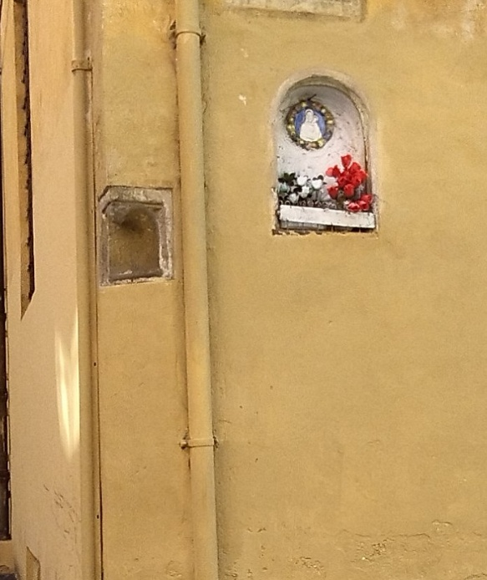
[SPLIT_BLOCK:angolo_edicola_nicchia_vuota.jpg]

Anécdotas, Curiosidades e Historia
- La Cofradía de la Avesella: Esta cofradía laica era de las más activas del barrio. La inscripción sobre la imagen reafirmaba la propiedad del inmueble y recordaba a los transeúntes la labor de auxilio (albergue de peregrinos y atención a necesitados) del cercano Hospital de Santa Maria della Pioggia.
- El Canal Subterráneo y las Lavanderas: Hoy Via Avesella es un callejón seco, pero bajo el asfalto sigue discurriendo el canal Avesella. En el pasado, este arroyo fluía al aire libre entre molinos y lavanderas. La hornacina ofrecía protección espiritual en una zona muy húmeda expuesta a riadas.
- Refugio de Escultores Ilustres: Tras la supresión napoleónica de las órdenes religiosas, el interior del edificio se convirtió en taller de escultura. La zona albergó los estudios de grandes maestros del siglo XIX como Enrico Barberi y Tullo Golfarelli. Hoy sigue acogiendo talleres de restauración y salas de exposición.
- El Misterio del Nicho Pequeño: El nicho vacío de la esquina albergaba probablemente una sencilla figura de terracota, conocida como la "Virgen del terremoto" o protectora de caminantes, perdida con el paso del tiempo.
- Otra Hornacina en la Misma Calle: Muestra de la profunda devoción popular del barrio, a pocos metros de distancia, en el número 28 de Via Avesella, se conserva otra hornacina dedicada a San Antonio con el Niño.

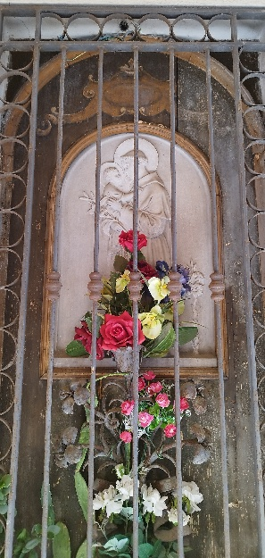
[SPLIT_BLOCK:edicola_san_antonio.jpg]

Consejo para el Visitante
Al encontrarse ante la hornacina de la Virgen con el Niño, adéntrese unos pasos en la plazuela e ingrese al Santuario de Santa Maria della Pioggia (a la derecha): alberga importantes obras de arte y la imagen milagrosa ligada a la historia de esta calle.

Tabella delle Fonti e Certificazione
Affermazione del testo | Fonte Certificata
La hornacina de la Virgen en la esquina Tanari/Avesella se ubica en una fachada diseñada por Edoardo Collamarini y construida por Alfonso Rubbiani. | Storia e Memoria di Bologna / Bologna Online (Biblioteca Salaborsa)
La inscripción "COMPAGNIA DELL'AVESELLA" certifica su relación con la cofradía que gestionaba el cercano Hospital y Oratorio de Santa Maria della Pioggia. | Archivo Histórico de la Archidiócesis de Bolonia / Origine di Bologna
Tras la supresión napoleónica, el edificio albergó los talleres de célebres escultores del siglo XIX como Enrico Barberi y Tullo Golfarelli. | Diccionario Biográfico de los Italianos - Treccani / Storia e Memoria di Bologna
Via Avesella discurre sobre el canal subterráneo Avesella; en el número 28 de la misma calle existe otra hornacina dedicada a San Antonio con el Niño. | Canali di Bologna / Inspección Toponómica Municipio de Bolonia

